

Jueves, 18 de junio 2020

Zona Sur Austral

En la Zona Austral la gran mayoría del relieve está dividido en islas, canales y fiordos o valles formados por el hielo.

Existen lugares donde el hielo cubre extensas porciones de suelo: **los Campos de Hielo**. Son una de las reservas de agua dulce más importantes del mundo.

En la Zona Austral existen masas de hielo que avanzan desde la Cordillera al mar. Cuando el hielo llega al mar se forman **ventisqueros**; cuando el hielo no llega al mar, se crean **glaciares**.

Los ríos llevan mucha agua, pues se alimentan de la abundante lluvia y de la nieve. Destaca el río Baker, que es el que transporta más agua de todos los ríos chilenos.

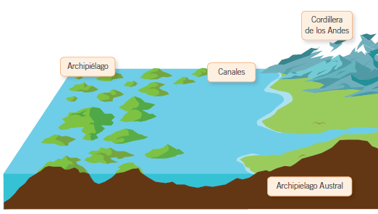



Jueves, 18 de junio 2020

**Zona Sur Austral**

El clima de gran parte de la Zona Austral presenta bajas temperaturas y lluvias durante todo el año. En otros lugares, como la Patagonia, nieva durante el invierno.

El Territorio Antártico también pertenece a la Zona Austral de Chile. Aquí, la cordillera de los Andes recibe el nombre de **Antartandes**.

En la Zona Austral se encuentra la Patagonia. Es una gran extensión plana, cubierta de pastos duros y azotados por el viento. En este lugar se desarrolla la ganadería (crianza de ovejas).

En la Zona Austral, las condiciones del relieve y lo alejadas que están las ciudades unas de otras hacen más difícil el transporte y la comunicación.

Existen lugares a los que solo se puede llegar en barco o en bote y otros, donde los caballos son fundamentales para acceder a ellos.





Jueves, 18 de junio 2020

**Zona Sur Austral**

Según lo leído en el texto, responde en forma breve.

**1. ¿Qué tipo de relieve se observa en la Zona Austral?**

_____________________________________________________

_____________________________________________________

**2. ¿Cómo es el clima en la Zona Austral?**

_____________________________________________________

_____________________________________________________

**3. ¿Cómo se llaman las reservas de agua de la Zona Austral?**

_____________________________________________________

_____________________________________________________

**4. ¿Cómo se llaman las masas de hielo que no llegan al mar?**

_____________________________________________________

**5. ¿Cómo se llama el río más caudaloso de esta zona?**

_____________________________________________________



Jueves, 18 de junio 2020

**Zona Sur Austral**

Según lo leído realiza los siguientes dibujos.

Ventisquero

La Patagonia y su ganadería